Международный математический конкурс
«Занимательная арифметика»
(для учащихся 1 класса)

Ответы

Ответ должен быть представлен строго в виде ОДНОГО ЧИСЛА (согласно условию задания). Неверно записанные ответы не учитываются.

№ | Вопрос |  | Ответ
1 | Определи, какая фигура лишняя на рисунке? Запиши номер этой фигуры в ответе? | 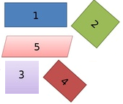 | 5
2 | Сколько палочек нужно взять, чтобы сложить из них квадрат? Запиши это число в ответе. | 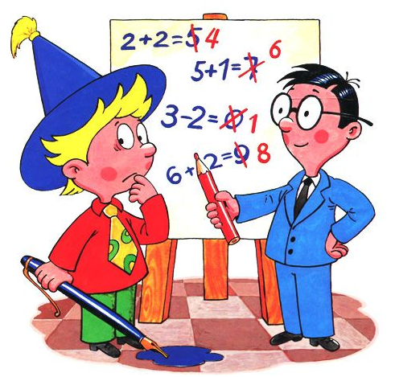 | 4
3 | Маша выше Кати, а Катя выше Даши. Кто самый высокий? Запиши в ответе номер выбранного варианта.  - Маша  - Катя  - Даша | 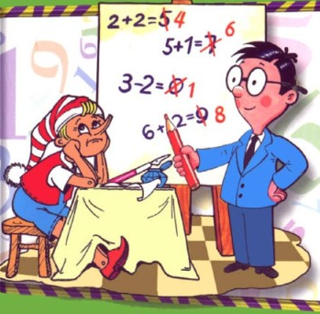 | 1
4 | В первую неделю ноября два дня были солнечными, а остальные – дождливыми. Сколько дождливых дней было на этой неделе? Запиши это число в ответе. |  | 5
5 | Вставь пропущенное число в окошко. Запиши это число в ответе. | 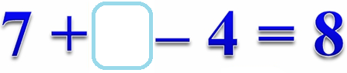 | 5
6 | Миша задумал число, увеличил его на 3 и получил 11. Какое число задумал Миша? Запиши это число в ответе. |  | 8
7 | В одной коробке 9 кубиков, а в другой 3 кубика. Сколько нужно переложить кубиков из первой коробки во вторую, чтобы кубиков стало поровну. |  | 3
8 | Прямоугольники разного цвета положили друг на друга. Какого цвета прямоугольник находится между двумя другими? Запиши в ответе номер выбранного варианта.  - желтый  - голубой  - красный | 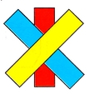 | 2
9 | Яблоко разрезали пополам, потом каждую половинку еще пополам, затем каждый кусочек еще пополам. Сколько стало кусочков? Запиши это число в ответе. |  | 8
10 | Митя и Витя родились в один год: Митя в феврале, а Витя в августе. Кто из мальчиков старше? Запиши номер выбранного варианта в ответе.  - Митя  - Витя |  | 1
11 | Лена нарисовала 5 кругов, 7 треугольников и 4 квадрата. Сколько всего геометрических фигур нарисовала Лена? Запиши это число в ответе. |  | 16
12 | Определи правило, по которому составлен ряд чисел. Какое число должно быть следующим? Запиши это число в ответе.  10, 8, 6, 4, … |  | 5
13 | У Паши и Антона вместе 10 конфет. Известно, что у Антона конфет больше, чем у Паши. Сколько конфет у каждого мальчика? Найди все варианты. Сколько таких вариантов получилось? Запиши это число в ответе. |  | 4 (или 5, если учитывать вариант 0 и 10)
14 | Сосчитай, сколько треугольников на рисунке? Запиши это число в ответе. | 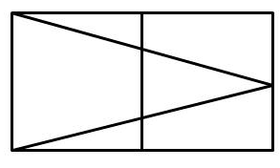 | 6
15 | Определи, какое число спряталось за квадратом? Запиши это число в ответе. | 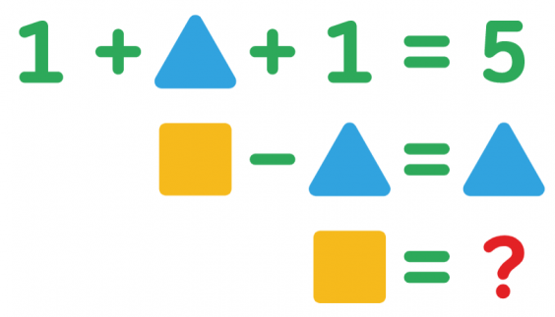 | 6

